**疫情下我国总需求变化趋势及分析**

**孔海燕 2019200835**

1. **选题的背景和意义**

2020年初，全球爆发新型冠状病毒肺炎。1月30日，世界卫生组织宣布进入全球公共卫生紧急状态。3月11日世界卫生组织总干事谭德塞宣布新冠肺炎疫情已经构成“全球大流行”。随着疫情在全球范围内扩散，各个国家都采取了一定的防控措施。

在中国，新型冠状病毒肺炎从武汉爆发并迅速蔓延至全国。为了控制疫情的扩张，中国政府不仅对武汉进行“封城”了处理，各地也采取了严格的防控手段，包括取消聚集活动、限制人员流动、对社区进行管理、延长春节假期、延迟企业复工生产等措施。疫情的爆发让所有人都始料不及，疫情的传染性、持续性超出了人们的预料。

目前，中国的疫情已经基本被控制住，各地的生产生活秩序正陆续恢复正常。

短期内，疫情对中国的交通运输、餐饮住宿、影视娱乐、旅游消费、出口制造等行业造成负面的冲击。本次疫情对中国的经济和社会都产生了巨大的影响，改变人们的生活习惯和消费方式、居民消费的结构，使消费总量急剧下跌，对中国的对外贸易也造成了一定的负面影响，导致2020年初中国的总需求下降，影响了未来中国的经济形势走向和政策制定情况。

1. **文献综述**

通过分析50种重要生产资料市场价格的近期波动和同期对比，可以得出新冠肺炎疫情对中国宏观经济形势产生了显著的、短暂的负面冲击（钟瑛、陈盼，2020）。疫情对居民消费需求增长产生重大的影响，对中小企业的冲击更为猛烈（蒋震、刘洪娇，2020），对第三产业中的住宿餐饮、批发零售、文化娱乐等消费性行业造成的冲击较大。相比线下实体经济，线上经济受疫情的影响会较小，有些行业反而迎来发展的机会，比如阿里、腾讯等互联网公司出台的线上办公、上课平台，比如众多教育机构在抢占在线教育的市场（刘安长，2020）。

此外，由于疫情恰逢春节期间爆发，投资多处于停工或半停工状态，以及投资强度可以在不同月份之间调整。因此，疫情对投资的影响总体小于消费，且在可控的范围内（蒋震、刘洪娇，2020）。

同时，疫情的发生使政府财政需要通过增加支出、减少税收来振奋市场、减小企业的压力，这进一步扩大了赤字规模。价格方面，短期来看，与疫情相关的生产生活资料和以休闲娱乐为代表的服务业都出现大幅地价格上涨。中期来看，随着疫情防控的开展，生产生活恢复正常，物价的波动会趋于平缓。总之，疫情导致中国的物价水平波动加剧，并存在诱发新一轮通货膨胀的潜在风险（钟瑛、陈盼，2020）。

在疫情发生前，中国的外贸依存强度就下降到历史的最低点。本次疫情是与中美贸易摩擦等本身就存在的挑战一起叠加，共同对中国外贸产生影响（刘安长，2020）。疫情从供给侧端、基础能源需求、国际服务贸易方面波及了前后一段时间的进出口增长（蒋震、刘洪娇，2020）。

新冠肺炎疫情冲击了世界贸易体系的正常运作，会对中国进出口贸易造成一定的负面影响。由于受到政策的限制和日趋严格的卫生检查和管控壁垒，中国进出口贸易同比增速会下降。但是疫情对中国进出口贸易的影响是短暂的阶段性波折，长期的发展趋势是逐步复苏（朱京安、王海龙，2020）。

有研究者则提出不一样的观点：新冠肺炎疫情对中国进出口的冲击有限，而且可能在一定程度上扩大中国进出口的规模。这次新冠肺炎疫情是一次短期冲击，中国有能力应对疫情的冲击。在疫情结束后，中国货物贸易的进出口增速将分为三个阶段进行反弹。第一阶段：由于被压抑的消费会出现反弹，中国政府为了宏观调控会实施更大力度的逆周期宏观经济政策，以及补充库存的需要，这阶段进口增速会大于出口增速。到了第二阶段，出口增速大于进口增速。这是因为2020年全球的经济在整体上略好于2019年，同时也是为了满足国外企业补充库存的需要，以及第一阶段进口增长导致他国收入增加，从而带来了出口的需求的扩张。而第三阶段进口增速大于出口增速，预计到第四季度前后，中国经济会出现过热的情况（彭波，2020）。

总体而言，疫情对总需求影响体现在以下三个方面：一是对需求总量有抑制作用，二是可能使被抑制的投资和消费需求在疫情结束后被释放，三是全年出口形势会变差。他们预计第一季度的总需求自然增速很低，二季度的总需求会有所恢复，但疫情造成的负面影响还在，自然增速可有负转正，三季度和四季度会释放被抑制的需求，从而使全年总需求的自然增速达3.1%-3.5%（刘伟、苏剑，2020）。

总而言之，虽然疫情会对中国经济造成一定的冲击，但中长期中国经济增长的良好态势没有发生根本性的改变（蒋震、刘洪娇，2020）。

大多数研究都认为疫情对中国宏观经济的冲击是显著的，但也是暂时性的。随着疫情防控的进行，被居家隔离、停工停产等措施压抑的消费需求和投资需求会迎来报复性的增长，中国中长期的经济态势依然向好。但以往的研究中较少从投资和政府支出的角度来分析总需求的变化，而且研究多集中于分析短期总需求变化的原因，对于中长期总需求的变化趋势虽然有做出预测，但缺乏更深入的分析。

1. **理论基础**

总需求是经济社会对产品和劳务的需求总量，这一需求总量通常以产出水平来表示，总需求由消费需求、投资需求、政府需求和国外需求构成。按照支出法来计算，国内生产总值的计算公式是：GDP=C+I+G+(X-M)。C表示消费支出，I表示投资，G表示各级政府购买产品和劳务的支出，X表示出口，M表示进口，（X-M）则表示净出口。

1. **总需求变化情况**

新冠肺炎疫情对中国宏观经济造成一定的冲击，造成国内总需求的下降。

疫情背景下，中国2020年第一季度的国内生产总值比上季度要低，按可比价格计算，同比下降6.8%（见表4-1）。国内生产总值的环比增长速度大幅度下跌，由2019年第四季度的1.5%剧减到2020年第一季度的-9.8%（见表4-2）。三大产业增加值（当季值）都低于上个季度。分产业看，第一产业增加值下降3.2%；第二产业增加值下降9.6%；第三产业增加值下降5.2%。相比起2019年第四季度，2020年第一季度中，大多数行业的增加值（当季值）都有所下降。其中，批发和零售业、住宿和餐饮业受影响最大，只有信息传输、软件和信息技术服务业增加值当季值不减反增。

表4-1 中国某些指标数值变化

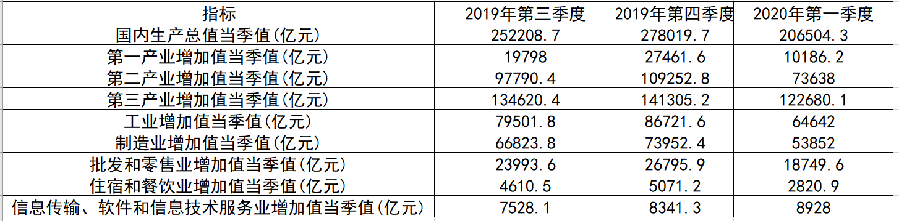

来源：国家统计局

表4-2 中国国内生产总值环比增长速度

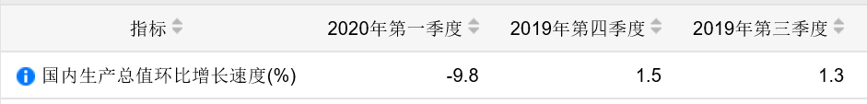

来源：国家统计局

在消费、投资、净出口构成的总需求的“三驾马车”中，由于受到疫情的冲击，消费总量有所下降，消费结构也有所改变。由于大量的消费从线下转移到线上，因此线上经济受到的影响较小。由于居家不出，商家的暂停营业，居民的服务消费占比下降，由2019年第四季度的50.2%下降到47.4%（见表4-3）。2020年第一季度社会消费品零售总额78580亿元，同比下降19.0%。其中，3月份社会消费品零售总额26450亿元，下降15.8%。全国网上零售额22169亿元，同比下降0.8%。其中，实物商品网上零售额18536亿元，增长5.9%。

表4-3 中国货物服务消费占比

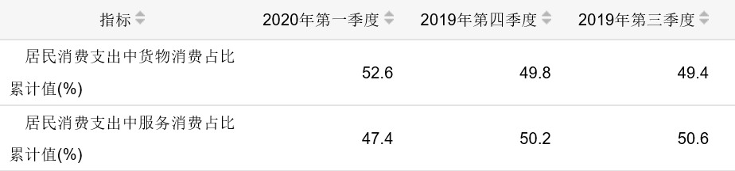

来源：国家统计局

外需减弱，出口数额减少。2020年第一季度，受疫情影响，中国进出口总额6.57万亿元，下降6.4%。其中，出口3.33万亿元，下降11.4%；进口3.24万亿元，下降0.7%；贸易顺差983.3亿元，减少80.6%。3月份，我国外贸进出口2.45万亿元，同比下降0.8%。

总体投资下降，部分行业如高科技互联网行业和抗疫相关行业等迎来发展的契机。2020年第一季度，全国固定资产投资同比下降16.1%，但高技术服务业投资增长。电子商务服务投资增长39.6%，专业技术服务投资增长36.7%，科技成果转化服务投资增长17.4%。社会领域投资下降8.8%，其中卫生领域投资下降0.9%，生物药品制品制造业等与抗疫相关行业投资保持增长，重点防疫工程建设快速推进。

为了刺激消费，政府增加了支出，财政赤字规模将进一步扩大。

1. **总需求变化分析**
2. **消费萎缩分析**

消费由消费倾向和收入决定，同时也受到利率、价格水平和收入分配、社会保障制度等因素的影响。

为了防止疫情进一步蔓延，中国政府选择切断病毒的传播途径，人为地降低人口的流动性和聚集性。各地政府延长春节假期，取消大型集会活动，关闭部分公众场所，要求居民居家隔离，对社区进行严格的管控。此举使得许多线下消费行为消失，抑制了居民的消费需求。尤其是以餐饮住宿、影视娱乐、旅游等为代表的第三产业服务消费大幅度地下滑。

许多线下商品转移到线上销售，线上零售业趁此时机发展，居家不出门的“宅经济”随之兴起。随着网课网上办公的兴起，诸如阿里、腾讯、网易的互联网公司迅速推出线上办公或教育平台，迎来了新的发展。

收入减少，是消费萎缩的一个重要因素。与上一季度相比，居民人均可支配收入呈现出负增长的状况（见表5-1）。疫情条件下交通管制、人员流动限制导致供应链衔接不畅，中小企业的经营压力通过产业链传递给上下游企业，加剧了供应链中断的风险。在停工停产时，中小企业的生产缩减，营业收入大幅下降。即使是逐步恢复生产，复工率也很难达到预期水平。而且隔离措施使得许多线下消费行为消失，居民消费下降，内需萎缩；同时，随着各国陆续限制进出口贸易，外部需求量随之下降，大量订单被取消。需求的下降，流动资金的不足，成本的上升，让中小企业的生产压力增大，甚至面临破产的风险。企业的生产经营和财务资金出现状况，使得员工的收入也受到影响。

表5-1中国最近三个季度的居民人均可支配收入

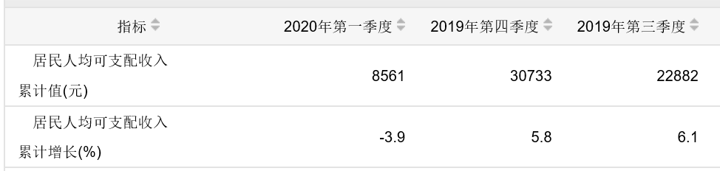

来源：国家统计局

突如其来的疫情爆发和大范围的蔓延使得许多人拥有比较悲观的心理，对未来的经济形势持不看好的态度，认为未来的预期收入会减少。此外，很多企业停止生产，产品的供给减少，需求堆积，导致价格过高，也是使居民消费减少的一个原因。

1. **出口减少分析**

疫情对进出口贸易造成明显的冲击。自新冠肺炎疫情在全球流行后，如美国、意大利等国的疫情感染人数剧增，疫情状况比较严重。为有效控制疫情，多国采取严控措施。中国的主要贸易伙伴美国、欧盟等国家和地区都采取了不同程度的入境限制措施，除限制出入境人员外，还会严格地检查和管控货物、集装箱等产品。出口型企业的订单断崖式下降，这使得中国的出口总数额下降，全球贸易进入停滞的状态。

受疫情影响，多数出口型企业未能及时复工，加上交通管制、供应链压力剧增使得交易成本、运输成本上升。从供给端来看，出口型企业的产品生产能力下降，货物供给减少，从而导致中国的一些国际生产线被迫中断。从需求端看，2019年中美贸易摩擦对中国的外贸产生抑制作用，疫情背景下的航空禁运等措施使得中国的外部贸易环境进一步恶化，外需减少。

1. **总需求变化的未来趋势预测**

总体而言，虽然个别行业如医疗卫生、生物制药、互联网技术等会加速发展，但更多行业受到了不利的影响，中国的总需求在短期内会大幅度得下降。中期来看，在疫情状况趋于缓和的过程中，需求下降的速度会变缓。2020年3月份的社会消费品零售总额虽然下降了15.8%，但降幅比1至2月份收窄了4.7个百分点。“闭门不出”的居民会重新奔向线下消费场所，如电影院、餐馆、商城等。部分消费和投资会迎来报复性的增长。这一阶段中国的总需求会增加。但娱乐消费中的部分服务消费具有明显是时效性，疫情过后的补偿性有限。因此，中期的社会总需求虽然会有所增加，但难以恢复到疫情发生前的数量。

据统计，2020届高校毕业生规模预计将达到874万人，同比增加40万人。疫情冲击下许多中小企业选择了裁员甚至无奈申请破产，使得就业岗位减少。加上需求减少，订单减少，企业的营业收入下降。岗位缺口难以满足大量的毕业生人数。今年的就业形势空前的严峻。国际货币基金组织4月预测，今年世界经济将萎缩3%，亚洲则可能遭遇60年以来的首次零增长；欧盟委员会5月预测，今年欧盟经济将萎缩7.5%；世界贸易组织（WTO）预测，今年全球贸易可能缩水13%到32%。2020年初爆发的疫情影响了全球的经济发展进程。在全球产业链的传导下，疫情带来的负面影响仍会持续存在。全球经济不可避免地会在短期内进入衰退情况。中国的经济内部仍面临下行、就业困难的压力，外部遭遇国际环境不确定性强的情况。因此，长期来看，中国社会总需求的增长速度会放慢。

1. **应对政策建议**

2020年的政府工作报告中，没有提到GDP增长指标。由于今年的特殊性，今天没有设立GDP增速的具体目标，这有利于地方政府集中精力抓好“六稳”和“六保”工作。“六稳”指的是稳就业、稳金融、稳外贸、稳外资、稳投资、稳预期。“六保”是指保居民就业、保基本民生、保市场主体、保粮食能源安全、保产业链供应链稳定。

面对总需求疲软的情况，如何有效刺激需求是恢复经济的关键所在。

1. 实行积极的财政政策。首先，继续推行减税降费。许多中小企业面临资金链破裂的风险，加大减税力度可以减轻小微企业的负担，帮助他们渡过难关。其次，扩大政府支出。提高政府支出水平，通过投资和公共购买，以“新基建”为新的经济发力点，刺激需求的恢复。今年中央一般公共预算支出为119450亿元，相较2019年109530.25 亿元的执行数增长9.1%。在社会保障和就业、卫生健康、住房保障、粮油储备等涉及民生相关领域则有不同程度的增长。这体现了中央积极应对疫情带来的经济困难。
2. 实施适度宽松的货币政策，增强货币的流动性，同时减少通货膨胀的风险。首先，向市场投入流动性货币，一方面为中小企业减缓资金压力，另一方面刺激市场需求，助力经济恢复。其次，为与疫情防控相关的企业提供低利率的贷款，适当延长受疫情影响的企业的还贷期限。同时，金融机构应该配合政府的政策，以防出现经济过热、通货膨胀。

**参考文献**

1. 崔艳新.新冠肺炎疫情对我国服务贸易影响几何？ 重点领域的影响情况不一[J].进出口经理人,2020,(03):17-19.
2. 蒋震,刘洪娇.新冠疫情对我国宏观经济形势的影响与分析[J].经济研究参考,2020(06):86-90+98.
3. 刘安长.“新冠”疫情对我国的经济冲击及财政的对冲政策——“非典”疫情下的对比分析[J].兰州学刊,2020(04):59-70.
4. 刘伟,苏剑.疫情冲击下的2020年中国经济形势与政策选择[J].社会科学研究,2020,(03):23-30.
5. 彭波.新冠肺炎疫情对中国进出口的影响及应对[J].国际商务财会,2020(02):3-6.
6. 沈国兵.“新冠肺炎”疫情对我国外贸和就业的冲击及纾困举措[J].上海对外经贸大学学报,2020,27(02):16-25.
7. 伍戈,徐剑,文若愚,高莉.疫情冲击下的全球经济[J].国际金融,2020,(04):9-14.
8. 徐玉德.全球疫情冲击下中小企业面临的挑战及应对[J].财会月刊,2020,(12)
9. 钟瑛,陈盼.新冠肺炎疫情对中国宏观经济的影响与对策探讨[J].理论探讨,2020(03):85-90.
10. 朱京安,王海龙.新冠肺炎疫情对我国进出口贸易的影响及政策应对[J].国际贸易,2020(03):29-36.